יגאל תומרקין, **וינסנט הולך לעבודה**, 1987 Work) to Goes (Vincent

ברזל, חול מיוצב ואקריליק על עץ, בבית החולים שיבא תל השומר, תרומת אלומה ויגאל גינדי

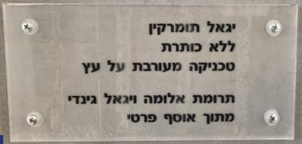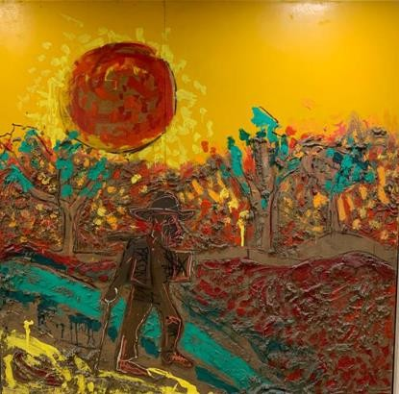

זוהי מחווה לצייר **וינסנט ואן גוך**, יצירה אחת מתוך סדרה של יצירות - תבליטים, רישומים ופסלים, שיצר יגאל תומרקין בשנים 1983-88 לכבודו של האמן ההולנדי.

מקורות ההשראה של תומרקין היו מספר יצירות של ואן גוך, לדוגמה:

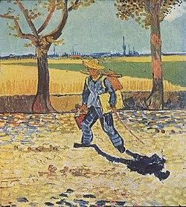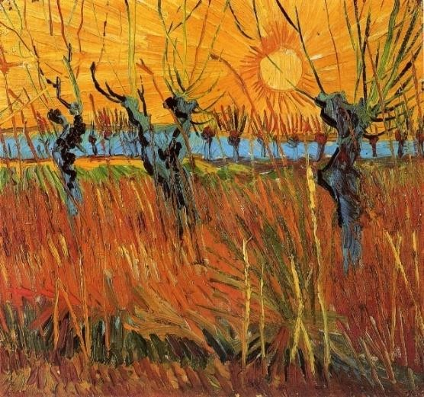

ערבות בשקיעה, 1888 האמן בדרכו לעבודה, 1888

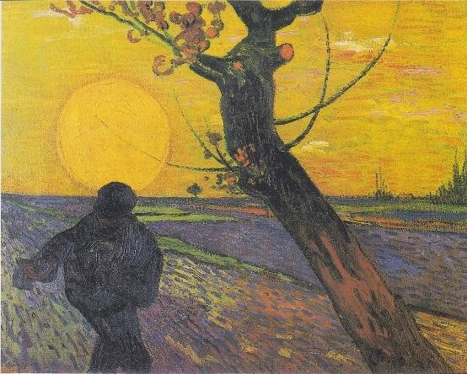

**הזורע**, 1888

אלה יצירות שצייר ואן גוך ב-ארל ,(Arles) צרפת, לשם הגיע בפברואר ,1888 למשך 14 חודשים.

המחווה של תומרקין ביצירתו **ואן גוך הולך לעבודה** היא שילוב של היצירות האלה.

**דוגמאות ליצירות נוספות של תומרקין בסדרה** (1983-87)

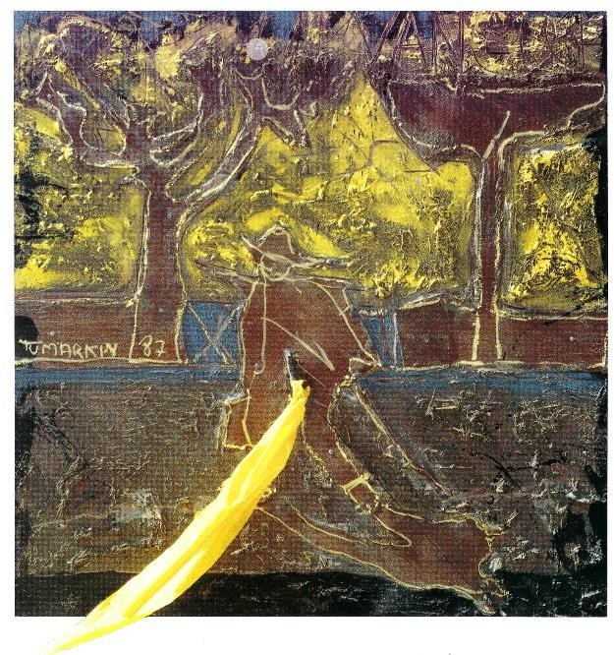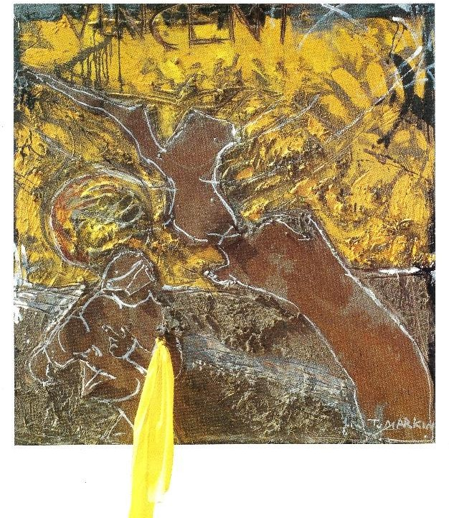

יגאל תומרקין, **וינסנט הולך לעבודה**, 1987 יגאל תומרקין, **הזורע**, 1987

